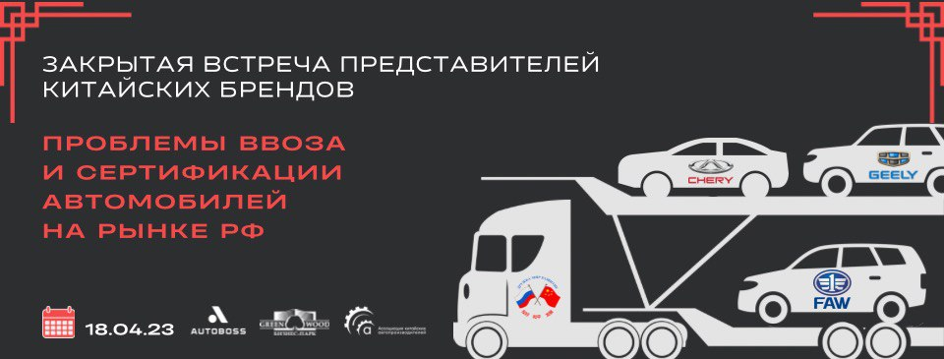
Добрый день, уважаемый участник встречи АвтоБосс.
Ждем Вас 18 апреля на ЗАКРЫТОЙ встрече дистрибьюции китайских брендов по проблемам ввоза и сертификации автомобилей на рынке РФ.
Встреча пройдет в офисе Русско-Китайского комитета дружбы, мира и развития.
Адрес: Москва, Севастопольский проспект, 43Ак2
Начало регистрации: 13.30 по МСК
Начало деловой части: 14.00 по МСК
*Парковка на территории для Вас бесплатная (не позднее 16-00 по МСК 17 апреля сообщите марку, номер автомобиля организаторам СМС/Whatsapp +7 926 594 88 51 или на почту nyv@aboss.ru)
Заехать на территорию можно с двух сторон (с Севастопольского проспекта или с Нагорной улицы). На въезде с улиц будут шлагбаумы, если шлагбаум автоматически Вам не открылся свяжитесь по номеру телефона +7 910 179-48-55 Виктория и сообщите Вашу фамилию и номер автомобиля.
На такси также можно заехать, позвонив по телефону +7 910 179-48-55 Виктория, сообщив Вашу фамилию и сказать, что Вы на такси.
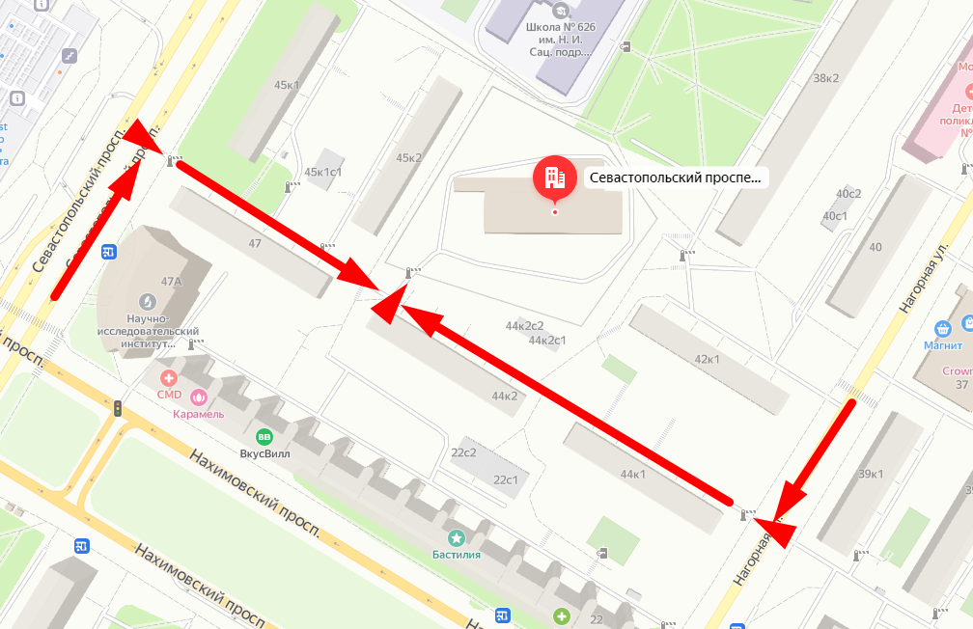
© Автомобильная консалтинговая компания «АвтоБосс» (ООО «АвтоБосс)

